ESTRAZIONE ISCRITTI PER ACQUISIZIONE CITTADINANZA
Questo programma permette di estrarre tutti gli iscritti per acquisizione di cittadinanza italiana.
Il percorso da seguire è:
Servizi demografici ⇒ Leva militare ⇒ Preparazione lista di leva ⇒ Estrazione iscritti per acquisizione cittadinanza
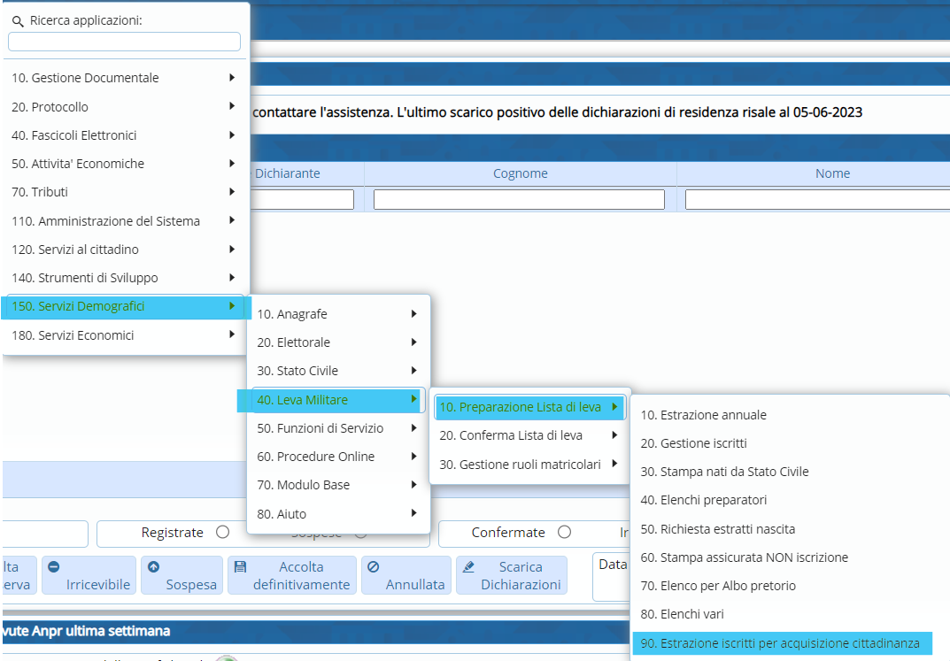
Aprendo comparirà questa schermata dove bisognerà indicare l’Anno di competenza e la relativa “causale” ⇒ “Acquisto cittadinanza italiana”.


